w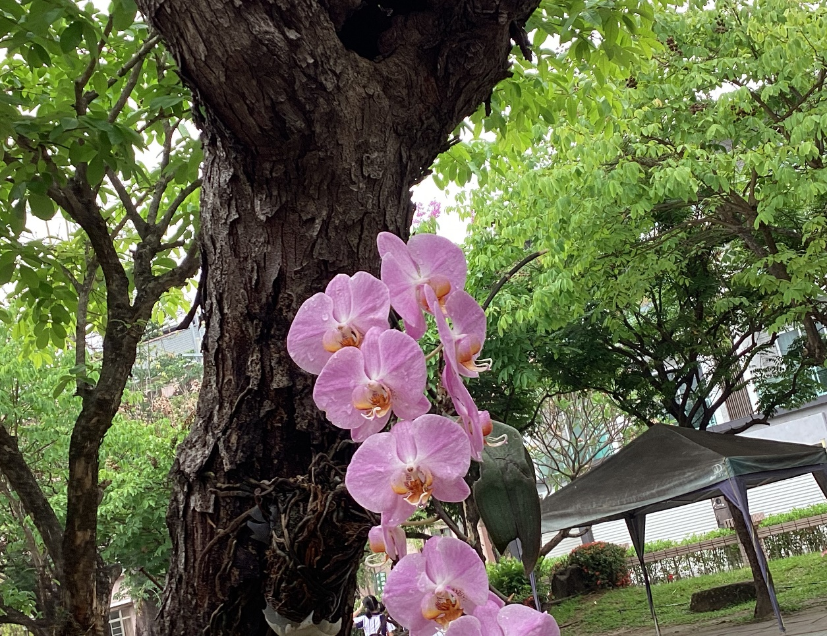

一起來拍花吧!
  - 我覺得很漂亮，因為我覺得花的味道。這張照片帶給我小粉花的美，小粉花排在一起很可愛，這朵裡有白色，外面有紅色，真的很漂亮。
林彤芸| 花現大目降 | 20230512

